わたしの大切な場所
ユニット ９

ことば
大学 | 近く | 喫茶店 | 授業 | 疲れます
休みます | 古い | 店 | マスター | 元気な
親切な | 国 | 父 | 思い出します | 心配な
昼 | にぎやかな | 夕方 | 音楽 | 聞きます
考えます | 大切な | 場所

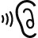
①
②
③
④
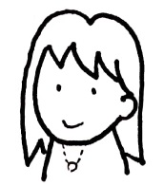
26
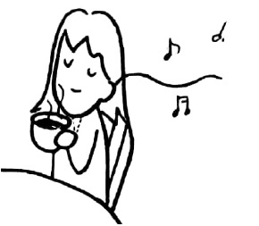
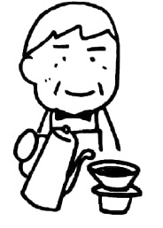
喫茶店「ムーンライト」
わたしは、よく、大学の近くの喫茶店「ムーンライト」へ行きます。大学の授業は大変です。
毎日、たくさん勉強します。とても疲れます。「ムーンライト」で休みます。
「ムーンライト」は古い喫茶店です。店のマスターは73歳です。でも、とても元気です。
そして、親切です。わたしは国の父を思い出します。父は最近、あまり元気じゃありません。
わたしは心配です。
「ムーンライト」は、昼、にぎやかです。でも、夕方、静かです。わたしはいつも5時ごろ
行きます。熱いコーヒーを飲みます。そして、静かな音楽を聞きます。何も考えません。
「ムーンライト」はわたしの大切な場所です。
チンさん
⑤
Q&A
Q1:チンさんの大学の授業はどうですか。  Q2:「ムーンライト」のマスターは元気ですか。  Q3：チンさんのお父さんは最近、どうですか。  Q4：「ムーンライト」は昼、にぎやかですか。  Q5:夕方もにぎやかですか。 | A1:大変です。毎日、たくさん勉強します。  A2:はい、とても元気です。  A3:あまり元気じゃありません。  A4:はい、にぎやかです。  A5:いいえ、にぎやかじゃありません。  静かです。
⑥
質問に答えましょう
①あなたの大切な場所はどこですか。
②そこはどんな場所ですか。
③あなたはそこで何をしますか。
⑦
話しましょう・書きましょう
あなたの大切な場所やよく行く場所について話してください。

ちょっと文法
大学の授業は大変です。 ／ 父は元気じゃありません。
27

